**仪征中学2021—2022学年度第二学期高三语文学科导学案**

**散文阅读（二）——精准分析思路结构**

研制人：徐丹 审核人：周娟娟

班级：__________姓名：__________学号：________授课日期：2022.3.31

**一、课程表述**

“文章思有路，遵路识斯真。”能够精准分析散文思路结构，既是散文阅读的关键能力，又是高考散文思路结构考查的重要内容。分析散文思路结构，就是要弄清散文的线索，材料安排的顺序和特点，弄清段落、层次、开头结尾、过渡照应等问题。

1. **内容导读:**

1、核心内容导图：

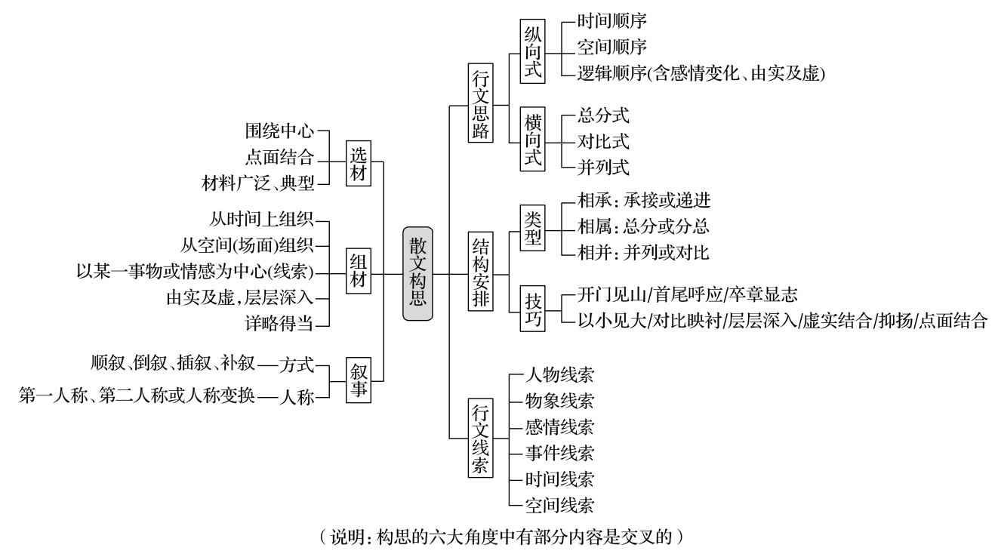

2、思路结构

文章结构是文章内容的组合形式，文章思路是对文章内容的设计安排；结构是思路的外在形式，思路是结构的内在脉络。所以，思路与结构是一个整体中的两个侧面。分析文章结构是把握文章内在脉络的手段，分析文章思路是把握文章外在结构的基础。

3、结构类型

|  |  |  |
| --- | --- | --- |
| 分类 | 特点 | 思路 |
| 静赏式 | 定点定景，多方写景；联想深化主题 | 景点概述——景点静赏——景点联想 |
| 感悟式 | 撷取日常生活片段，以情感或见闻为线索 | 抒情触媒——相关场景——相关人物——生活感悟 |
| 参游式 | 移步换景，景变情迁；虚实相间，篇末点题 | 入景——赏景——联想——收束 |
| 象征式 | 形在写物，旨在象征；卒章显志 | 描摹物——由物及人——言志向 |
| 追怀式 | 抓住景物的主要特征，表达寄托的情思 | 眼前景——从前景——怀念情 |
| 叙史式 | 追叙史实，联系现实，抒发感慨 | 奠定基调——追述史实——抚今感慨 |

3、行文构思技巧

|  |  |
| --- | --- |
| 结构技巧 | 方式作用 |
| 铺垫 | 通过叙事、写人、描景，为下文张本；烘托人或事，使形象突出，主题深化。 |
| 伏笔 | 在文章的前面将要表现的对象预先作出暗示，然后在相宜之处作呼应。 |
| 照应 | 后文对前面写的内容作回应。作用是前后呼应，使结构严谨。 |
| 悬念 | 文章设置疑问或冲突，使人产生强烈的关注心理，欲罢不能。 |
| 抑扬  结合 | 或先抑后扬，或先扬后抑，使上下文形成反差和对比，突出所写的对象，达到鲜明或出人意料的效果。 |
| 点面  结合 | 叙写事件全过程是面，抓住某一特殊片段或细节为点，相互映衬，既能反映全貌，又能突出重点，表达事物的普遍意义和特殊意义。 |
| 虚实  结合 | 所谓“实”，即所见、所闻；所谓“虚”，即所感、所想。由实际生活中的事物联想和想象，借此表达思想感情，使内容更加丰富，形象更加丰满、生动，增添了文章的艺术表现力。 |
| 以小  见大 | 以平凡细微的事物反映重大、深刻的主题，为读者提供广阔的想象空间，获得生动的情趣和丰富的联想。 |
| 开门见山、  卒章显志 | 叙事：直接切入场景，引人入胜。议论：直接表明观点，让读者一目了然。  在全篇结尾点明文章的主旨或作者的思想感情。 |

4.如何梳理行文思路

(1)寻找关键词句。画出各段落中的中心句、首括句、尾结句，在文章结构上起过渡、连续作用的词语、句子、段落，以及画龙点睛的句子，再将关键词句串联起来，从而把握文章的思路脉络。

(2)捕捉文中体现时间、空间、人物、事件、感情的语句，从而把握文章的思路脉络。

(3)逐段归纳要点，把各段要点合并起来思考，不仅能把握文意，还能找出文章的思路脉络。

(4)依据文体特征来理清思路结构。不同形式的散文，其行文思路是不同的。

1. **典例调研（约15分钟）**

阅读《步步高》221页《火车穿越的身与心》，完成下列问题。

1、请简要分析文中“我”的心理变化过程。

答：________________________________________________________________________

2、本文是以什么线索组织文章的？试简要分析。

答：________________________________________________________________________

3、请分析这篇散文的行文思路。

答：________________________________________________________________________

4、请简要分析本文的构思特色。

答：________________________________________________________________________

1. **达标导练（约20分钟）**

阅读《步步高》215页《记忆里的光》，完成下面的题目。

1、下列对本文相关内容和艺术特色的分析鉴赏，不正确的一项是(3分)(　　)

A．贾队长不肯把旧挎包送人，是因为这个挎包关联着他人生中难以忘怀的一段经历，不仅具有特殊的意义，也是他生活中不可或缺的精神寄托。

B．尽管“我”的情感体验在各段落中表现不同，但连缀在一起，就将“我”对镰刀锤头图案“说不出的特殊感情”巧妙地“说”了出来。

C．本文借对火车、挎包、铁锤等寻常事物的记述，有意形成一种朴实无华的文体风格，暗示正是这些寻常事物成全了“我”的文学创作。

D．文章寓象征于写实，喷吐着白汽、冲破黑暗呼啸而来的火车，既是写实的，也是象征的，它象征着伟大的力量、崭新的时代。

2、作者对儿时看火车经历的叙述很有层次感，请结合作品具体分析。(6分)

答：____________________________________________________________________ __

3．从文章谋篇布局的角度，分析题目“记忆里的光”是如何统摄全文的。(6分)

答：_____________________________________________________________________________

**五、补充练习（约15分钟）**

阅读《课时精炼》394页的《重返乡下》，完成下列问题：

1、下列对本文相关内容的理解，不正确的一项是(　　)

A．文章用“新世纪到来的第一个农历春节过后”开篇，既交代了时间，又暗示了新生活的开始。

B．作者写“不会问自己也不会向谁解释为了什么重新回来”，表现出他面对现实时的迷茫和此时的无助。

C．文中萦绕在作者耳际的老祖宗们的声音，其实是作者心声的外显，反映出他回归自我的觉醒。

D．白鹿原让作者感受到生命的顽强、自然的宁静和丰收的悸动，这些都成为作者创作的源动力。

2、下列对本文艺术特色的分析鉴赏，不正确的一项是(　　)

A．文章第一段写作者回到老屋，既照应了题目，又引发了作者的情思，为全文奠定了感情基调。

B．文章用乡下男子筛石子与作者码汉字进行对比，突出了乡下人讨生活的不易，流露出作者的悲悯之情。

C．作者调动多种感官，运用多种修辞，描写花鸟杨柳、金麦红苕、银白雪野、迷蒙月夜，细腻而形象。

D．文章最后一段既是对开头作者重返祖居老屋原因的回答，又是对他重返乡下生活的总结，突出了白鹿原对作者的影响。

3、本文采用了情感和时间两条线索行文，请分别加以简析。

答：________________________________________________________________________

4、本文写刘邦、白居易有何用意？请简要分析。

答：_______________________________________________________________________ _

★5、有人说，陈忠实的《重返乡下》是一篇现代版的《归去来兮辞》，你同意这个说法吗？说说你的理由。